Plans de gestion des sites LIFE Elia

UG:UM216 - Circuit: 70.307: pylône 92 au 94
Nom complet de l'UG: ORGEO/FAYS-LES-VENEURS 70KV LI

Action LIFE: Verger : 1 polygone(s) (0.03 ha)
Autres actions LIFE sous cette/ces portée(s): Lisière; Prairie fleurie

Commune(s): Paliseul

Triage(s) DNF concerné(s): Fays-Les-Veneurs

Gestionnaire (+ Propriétaire):

NA (Propr.: Puttemans, Paulina Josepha)
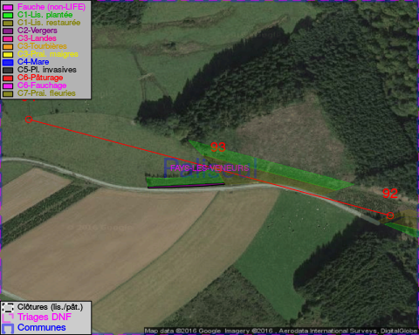

Objectif à long terme :

Arbres développés couvrant le sol (à dégager ou retailler très occasionnellement).

Tous les aménagements ont été terminés en December 2014

Détail par portée
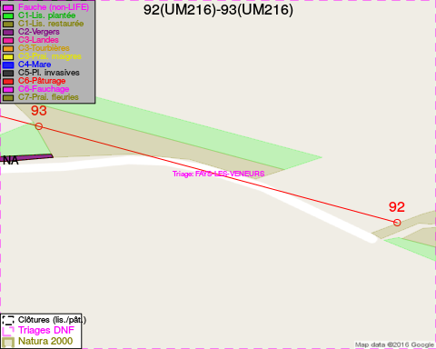
Adresse propriétaire:
- Puttemans, Paulina Josepha : Avenue Charles Schaller 53 Auderghem
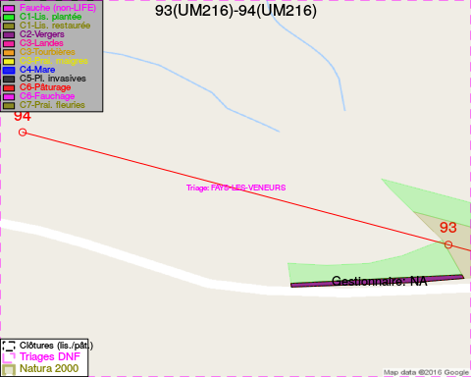
Adresse propriétaire:
- Puttemans, Paulina Josepha : Avenue Charles Schaller 53 Auderghem

Document réalisé le 11/10/2016

